Первые дни зимы.
Хмурую осень сменила зима - удивительное и красивое время года. Выпал снег и все вокруг укрыто снежным покровом, словно белым пушистым одеялом. Особенно красиво в ясные дни, когда лучи солнца отражаясь и переливаясь на снегу, заполняют все ярким светом. Особенно волшебно все выглядит, когда на деревьях иней. Сегодня именно такой день. Утром по дороге в детский сад я сделала несколько фотоснимков, показала детям. Ребята с восторгом рассматривали фотографии заснеженных деревьев, Предложила детям нарисовать деревья в инее.
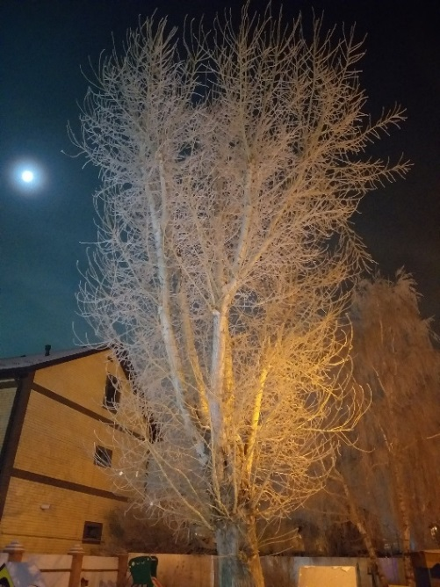
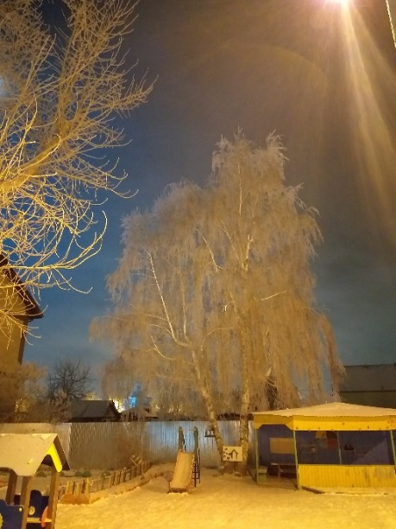
На прогулке дети любовались заснеженной березой, высотой и мощью белых веток тополя, с радостью играли со снегом. Веселое и красивое время года – зима. 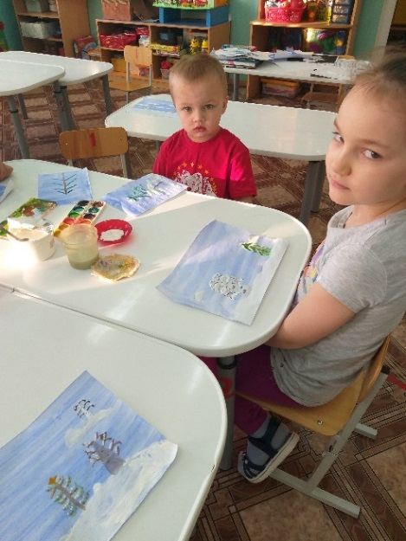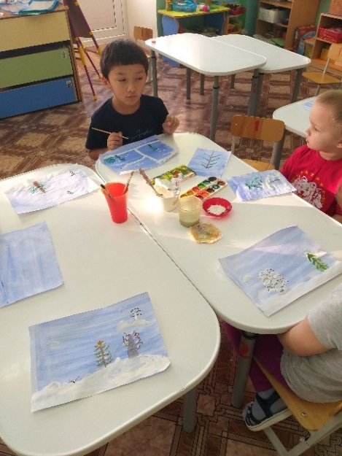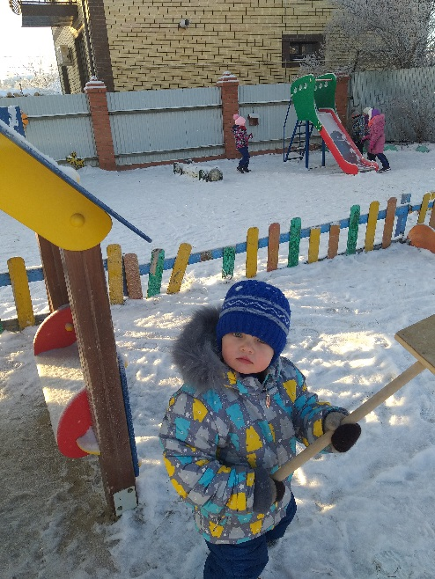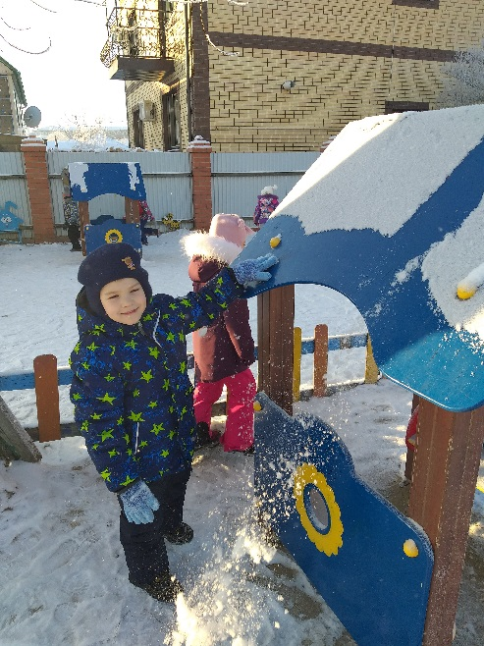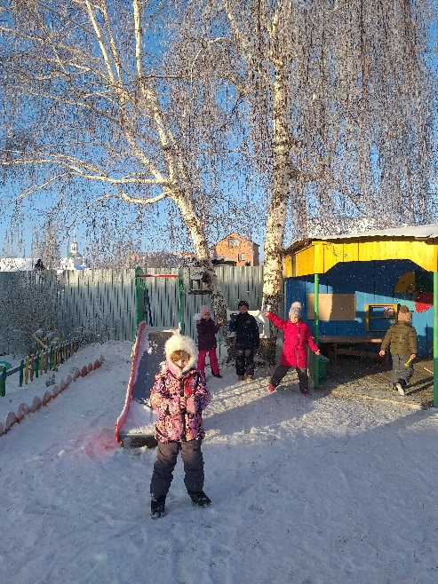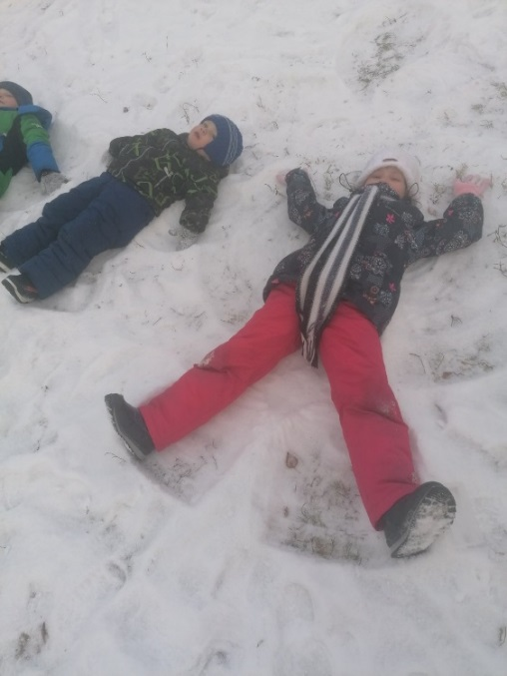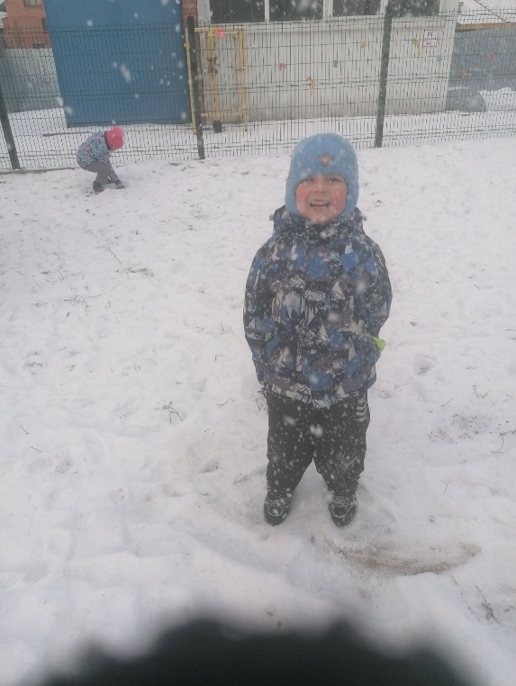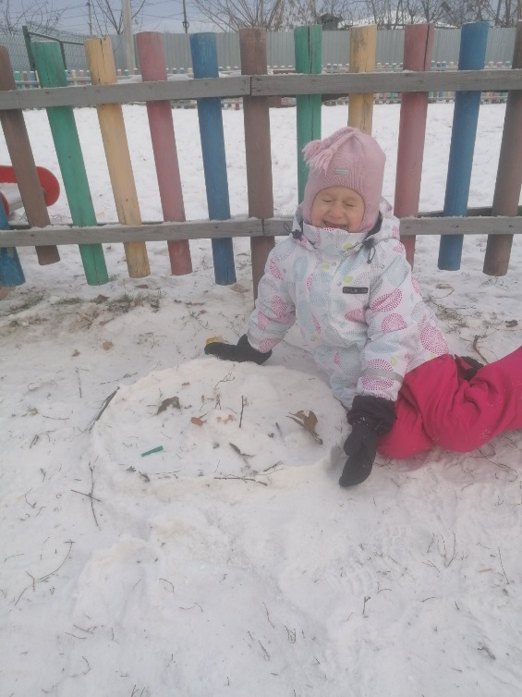 Первая снежная постройка.

